


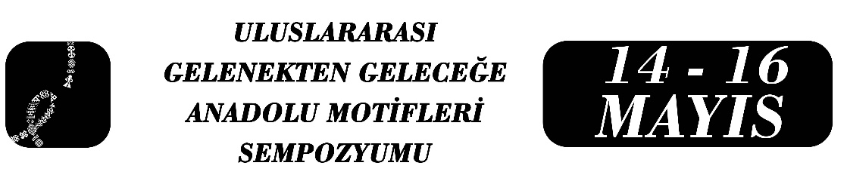

TAŞIN HAFIZASINDA SUYUN RİSALESİ: MARDİN MİMARİSİNDE

“YAŞAM ÇEŞMESİ” VE “HAYAT AĞACI” METAFORU

(KASIMİYE MEDRESESİ ÖRNEĞİ)
Hasan Aydoğan ²
Özet
Bu çalışmanın amacı, Mardin mimarisinde öne çıkan ve özellikle Kasımiye Medresesi, Zinciriye Medresesi ile Mardin Ulu Cami gibi tarihi yapılarda ortak bir dil oluşturan selsebil sistemini incelemektir. Yaşam çeşmesi olarak da bilinen bu mimari öge, salt hidrolik bir yapı veya estetik bir süsleme olmanın ötesinde, Anadolu motif geleneğinin temel taşlarından olan hayat ağacı ve su yolu motiflerinin üç boyutlu yansıması olarak ele alınmıştır. Çalışmada yöntem olarak yerinde gözlem, görsel belgeleme ve göstergebilimsel analiz teknikleri kullanılmıştır. Kasımiye Medresesi örneği üzerinden suyun kaynaktan çıkışı, kanallardan akışı, havuzda toplanması ve toprağa karışması süreçleri, geleneksel motiflerin anlamsal boyutlarıyla karşılaştırmalı olarak incelenmiştir. Araştırma bulgularına göre suyun dikey eksendeki hareketi hayat ağacı motifindeki doğuş ve yaşam evrelerini simgelerken, suyun yatay eksende toprağa ulaşması su yolu motifinin temsil ettiği vahdetivücut felsefesiyle örtüşmektedir. Ayrıca yapının açık avlulu planı ve suyun gökyüzünü yansıtma özelliği, dönemin kozmolojik dengesini ve rasathane işlevini ortaya koymaktadır. Sonuç olarak Mardin mimarisindeki selsebil sisteminin, insanın doğumdan ölüme uzanan ontolojik serüvenini anlatan akışkan bir hayat ağacı motifi olduğu tespit edilmiştir. Mardin Olgunlaşma Enstitüsünün kültürel mirası koruma misyonu doğrultusunda, bu derin felsefi anlamın çözümlenmesinin modern sanat ve tasarım disiplinlerine ilham vererek geleceğe aktarılması büyük önem taşımaktadır.
Anahtar kelimeler: Mardin, Kasımiye Medresesi, Yaşam Çeşmesi, Hayat Ağacı Motifi, Mimari Sembolizm

² Mardin Olgunlaşma Enstitüsü, Sanat ve Tasarım, Hasan Aydoğan, hesenizm@gmail.com

THE TREATISE OF WATER IN THE MEMORY OF STONE: THE "FOUNTAIN OF LIFE" AND "TREE OF LIFE" METAPHOR IN MARDIN ARCHITECTURE

(THE CASE OF KASIMIYE MADRASAH)
Hasan Aydoğan ²
Abstract
The aim of this study is to examine the selsebil system, which stands out in Mardin architecture and forms a common language in historical buildings, especially Kasımiye Madrasah, Zinciriye Madrasah, and Mardin Grand Mosque. This architectural element, also known as the fountain of life, is considered beyond being a purely hydraulic structure or an aesthetic decoration, as a three-dimensional reflection of the tree of life and running water motifs, which are the cornerstones of the Anatolian motif tradition. In the study, on-site observation, visual documentation, and semiotic analysis techniques were used as methods. Through the example of Kasımiye Madrasah, the processes of water emerging from the source, flowing through the channels, collecting in the pool, and mixing with the soil were examined comparatively with the semantic dimensions of traditional motifs. According to the research findings, while the movement of water on the vertical axis symbolizes the birth and life stages in the tree of life motif, the horizontal reach of water to the soil coincides with the philosophy of unity of existence (wahdat al-wujud) represented by the running water motif. In addition, the open courtyard plan of the structure and the ability of water to reflect the sky reveal the cosmological balance and observatory function of the period. In conclusion, it has been determined that the selsebil system in Mardin architecture is a fluid tree of life motif describing the ontological adventure of human beings from birth to death. In line with the cultural heritage preservation mission of the Mardin Maturation Institute, decoding this deep philosophical meaning is of great importance in terms of inspiring modern art and design disciplines and transferring it to the future.
Keywords: Mardin, Kasımiye Madrasah, Fountain of Life, Tree of Life Motif, Architectural Symbolism
² Mardin Olgunlaşma Enstitüsü, Sanat ve Tasarım, Hasan Aydoğan, hesenizm@gmail.com

